2019年度中等职业学校
教
育
年
度
报
告

阜阳工业经济学校
二〇一九年十二月

一.学校概况
阜阳工业经济学校坐落在风景秀丽、人文荟萃的皖北重镇阜阳，始建于1981年的“阜阳财政干部培训班”，1985年更名“阜阳财税干部学校”，1987年成立“阜阳地区财税职工中等专业学校”，1995年经省政府批准成立“阜阳工业经济学校”，隶属阜阳市财政局，正县级建制。2016年1月，原阜阳商业学校与阜阳工业经济学校合并。阜阳工业经济学校占地面积456.8亩（含新校区规划用地），建筑面积11.86万㎡。2019年全日制在校学生4380人，教职工284人，其中高级讲师80人，双师型教师达168人。学校现有南、北、东三个校区：南校区和东校区（原阜阳商业学校）承担中职学生的教学管理工作；北校区系“安徽省财政厅全省基层财政干部培训基地”，同时承担成人教育培训工作。学校先后被评为 “全国中等职业学校德育先进集体”“全国绿化模范单位”“全国青少年普法先进单位”，第六、九、十届“安徽省文明单位”“全国国防教育特色学校”“全省中等职业学校德育和校园文化建设工作先进集体”，第五、六、七、八、九、十届“阜阳市文明单位”等称号。目前是阜阳市唯一一所“国家中等职业教育改革发展示范校”，唯一一所“国家中等职业学校数字化校园建设实验校”、首批安徽省“智慧校园建设试点学校”。
学校开设会计电算化、计算机应用、制冷和空调设备运行与维修、数控技术应用、汽车运用与维修、美妆形象设计、高星级酒店运营与管理、综合音乐、中餐烹饪等22个专业。专业设置合理，符合市场需求。校内实训实验设备仪器总值3538万元，生均仪器设备值8077元。学校已按国家标准完成了“三中心、七平台”的数字化校园建设。设立了“教育部财税专业技能等级考试培训中心”“安徽省会计电算化培训基地”“国家职业技能鉴定站”等培训鉴定机构。
学校秉承“政府主导，行业指导，企业参与”办学机制，引企入校，校企联办。目前，学校拥有一个联办驾校、一个联办上海大众4S店、一个校办工厂、一个校办培训酒店。学校建有相对稳定的市内外数十家实习、实训、就业基地。学校教学改革成效显著。连续多年，在阜阳市中职学校技能大赛名列前茅在2019年学校荣获国家级技能大赛二等奖2项。

学年 | 项目名称（全称） | 级别 | 获奖或表彰日期（年月） | 备注
2016-2017 | 全国国防教育特色学校 | 省级 | 2017.02 | 安徽省教育厅
 | 阜阳市公共机构节水型单位 | 市级 | 2017.02 | 市公共机构节能领导小组办公室
 | 2016年中职招生工作先进单位 | 市级 | 2017.05 | 阜阳市教育局
 | 市直五四红旗团委 | 市级 | 2017.05 | 市直工委
2017-2018 | 阜阳市文明单位 | 市级 | 2018.02 | 阜阳市委、市政府
 | 安徽省首批校企合作示范校 | 省级 | 2018.08 | 安徽省教育厅
2018-2019 | 国家中等职业学校数字化校园建设实验校 | 国家级 | 2018.12 | 中央电化教育馆
 | 2018年度教育信息化工作先进单位 | 省级 | 2019.03 | 安徽省职业与成人教育学会
 | 阜阳市园林式单位 | 市级 | 2019.03 | 阜阳市城市管理委员会
二.学生情况
2.1招生规模：

年 度 | 2017 | 2018 | 2019
人 数 | 1546 | 1649 | 1802

2.2在校生相关情况：
2017——2019在校生数据一览表：

年份 | 在校生人数 | 流失人数 | 流失率% | 毕业证获取人数
2017 | 5689 | 745 | 13.10 | 2220
2018 | 4659 | 525 | 11.26 | 1637
2019 | 4380 | 477 | 10.89 | 1130
三.师资队伍
近年来学校根据发展需要，不断加强师资建设，努力打造一支“品德高尚、业务精湛”的教师队伍。学校现拥有一支244人的专任教师队伍，高级职称80人，双师型教师168人，本科以上学历213人，硕士以上学历34人，生师比达18。

四.设施设备
学校开设有财会、汽修、数控、烹饪、美容等22个专业。其中有校内加工厂一个；校内实训中心一个，实训车间、实训室25个。学校与企业共同联办驾校、4S店各一个，校外实训基地28个，拥有实习实训设备总值3538万元，生均设备值达到8000元。
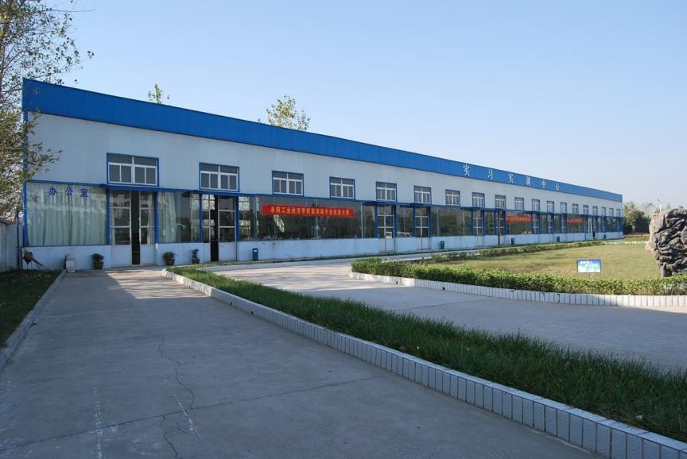
南校区校内实训中心
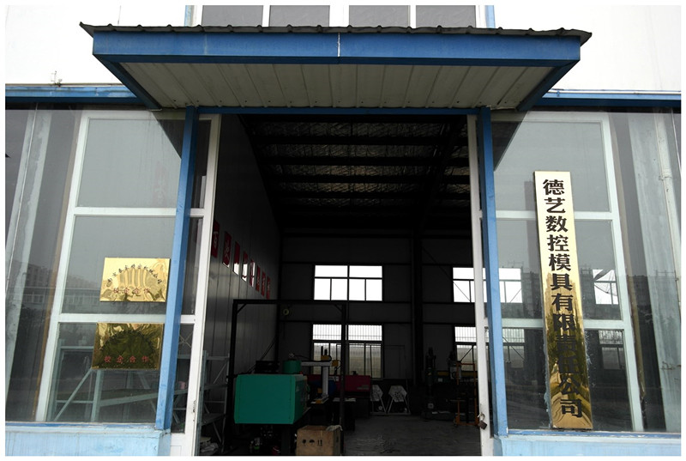
南校区校内加工厂——德艺数控模具有限责任公司
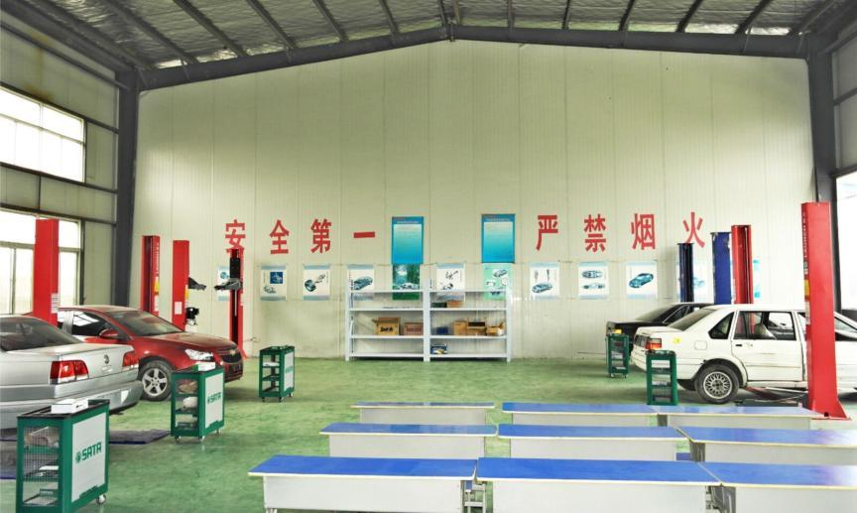
南校区汽修整车实训车间
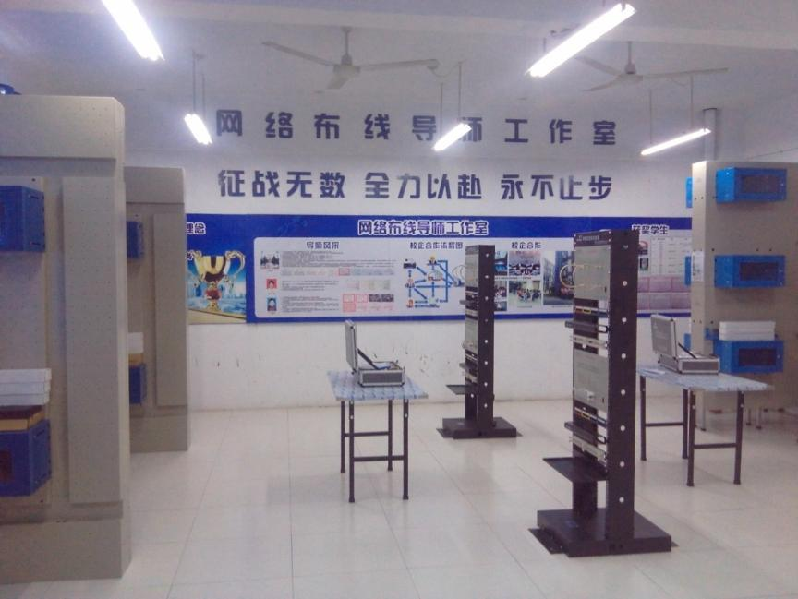南校区网络布线实训车间
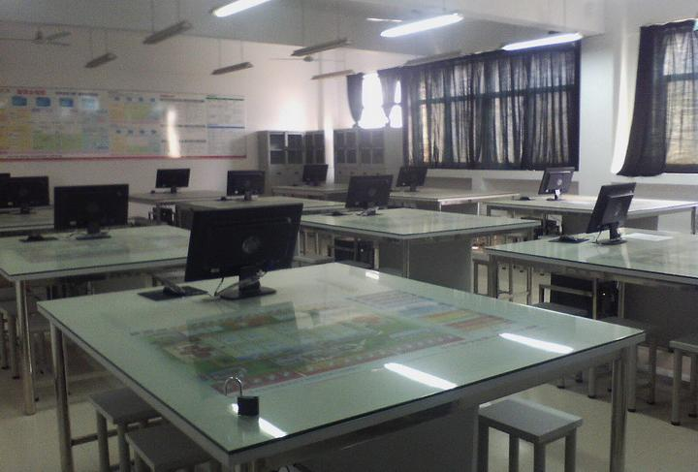
南校区会计ERP沙盘模拟实训室
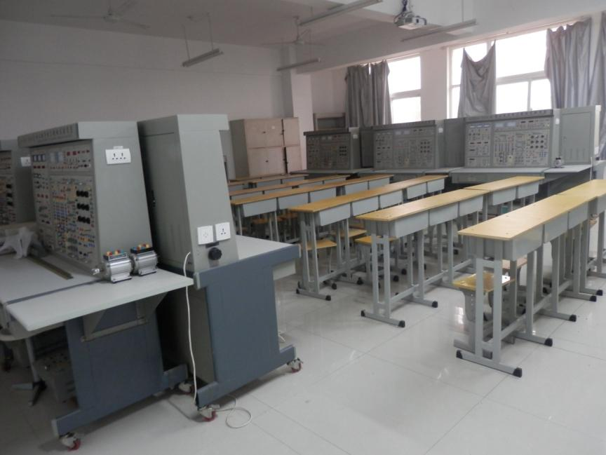
南校区制冷专业电子实训室
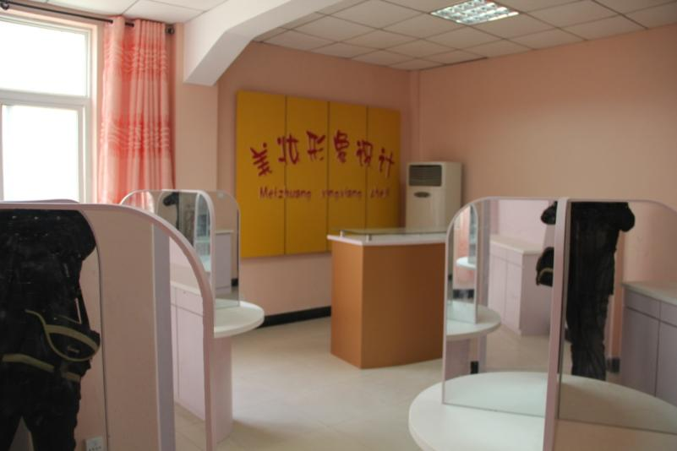
东校区美妆形象设计实训室
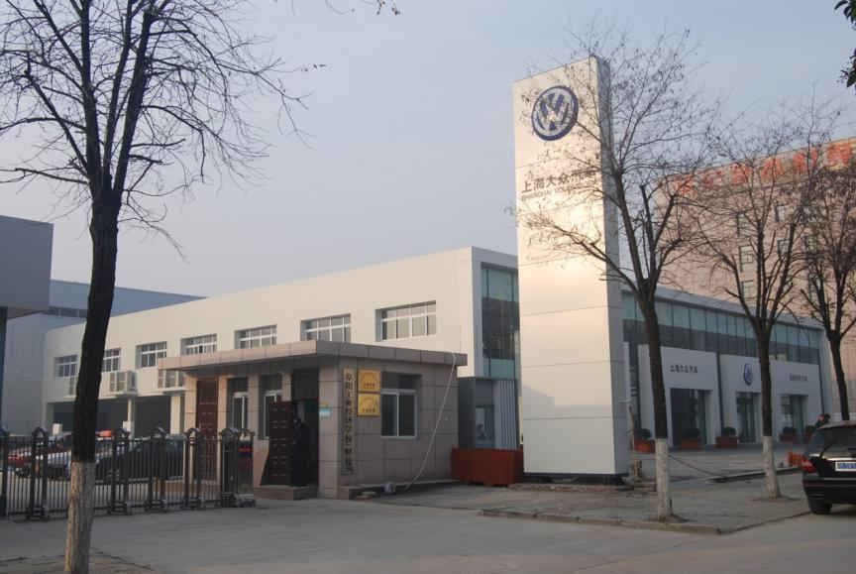
北校区联办上海大众4S店
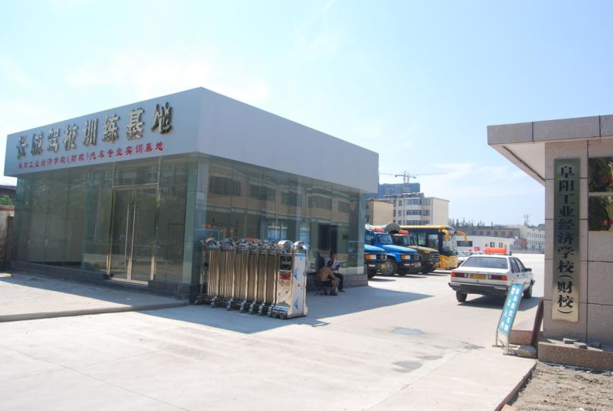
北校区联办的长城驾校
五.学生发展
5.1.学生素质
学校在质量提升工程建设的基础上，坚持社会主义办学方向，立足立德树人，强化思想引领，培育和践行社会主义核心价值观，深化社会主义价值观和中国梦的宣传教育，帮助学生树立正确的“三观”，加强法制教育，培养学生法制观念，树立法治意识，推动活动育人，实践育人，使得学生在各方面取得长足进步。如学生体质测评通过率逐年上升、学生专业技能鉴定通过率连续三年均在93%以上。
技能鉴定数据
年 度 | 2017 | 2018 | 2019
鉴定人数 | 264 | 302 | 294
合格人数 | 248 | 293 | 282
通过率 | 93.9% | 97% | 96%

学生体质测评统计
年 度 | 2017 | 2018 | 2019
人 数 | 5689 | 3285 | 1130
合格人数 | 4324 | 2766 | 1130
合格率 | 76.31% | 84.20% | 100

案例：王振宇同学体质测评表
姓名 | 方祥浩 | 性别 | 男 | 学号 | L341200200402150009
班级 | 19级汽修3班 | 民族 | 汉族 | 出生日期 | 2004-02-15

年级 | 高一 |  |  | 高二 |  |  | 高三 |  |  | 毕业成绩
单项指标 | 成绩 | 得分 | 等级 | 成绩 | 得分 | 等级 | 成绩 | 得分 | 等级 | 得分 | 等级
体重指数(BMI)(千克/米²) | 19.8 | 100 | 正常 | 23.4 | 100 | 正常
肺活量 (毫升) | 6058 | 100 | 优秀 | 5563 | 100 | 优秀
50米跑 (秒) | 8.1 | 74 | 及格 | 6.0 | 100 | 优秀
立定跳远 (厘米) | 194 | 50 | 不及格 | 260 | 95 | 优秀
坐位体前屈 (厘米) | 20.0 | 90 | 优秀 | 6.0 | 64 | 优秀
1000米跑 (分·秒) | 3.46 | 85 | 良好 | 3.17 | 100 | 优秀
引体向上 (次) | 0 | 0 | 不及格 | 20 | 100 | 优秀
标准分 | 75.8 |  |  | 95.9
加分指标 | 成绩 | 附加分 |  | 成绩 | 附加分 |  | 成绩 | 附加分
引体向上(男) (次) | 00 | 00 |  | 20 | 30
1000米(男) (分·秒) | 3.46 | 00 |  | 3.17 | 20
学年总分 | 75.8 |  |  | 100.9
等级评定 | 及格 |  |  | 优秀
体育教师签字 | 陈昭辉 |  |  | 李曼

5.2.在校体验
和谐美丽的校园、相对完善的生活学习设施为学生的生活学习提供了坚实的保证。经调查，学生对在校学习的满意度和生活的满意度均在90%以上。
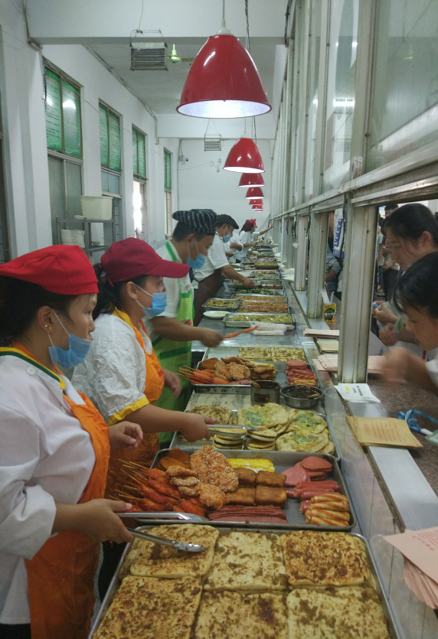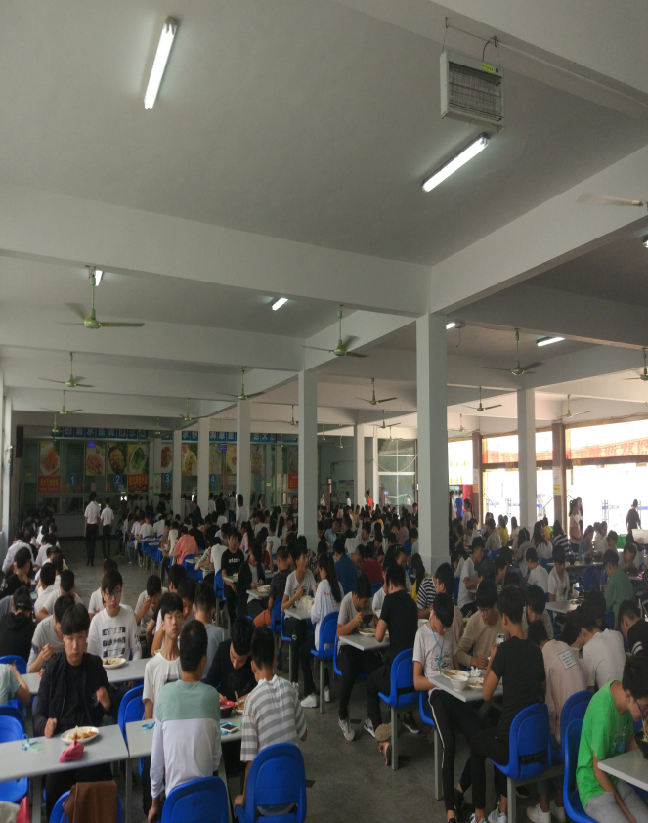
学生就餐场景
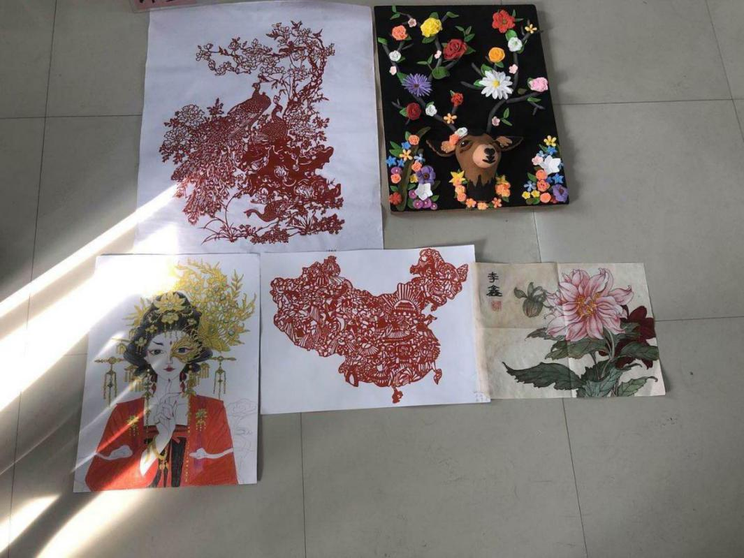
学生才艺展示（1）
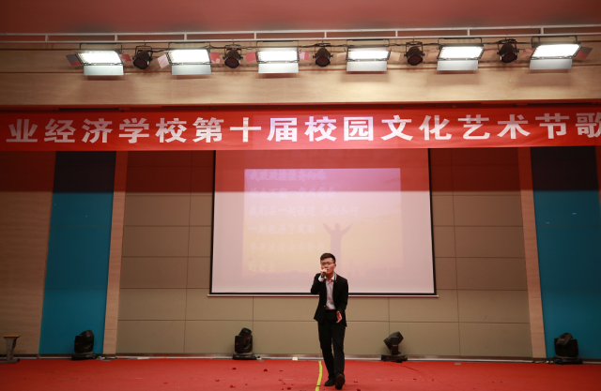
学生才艺展示（2）
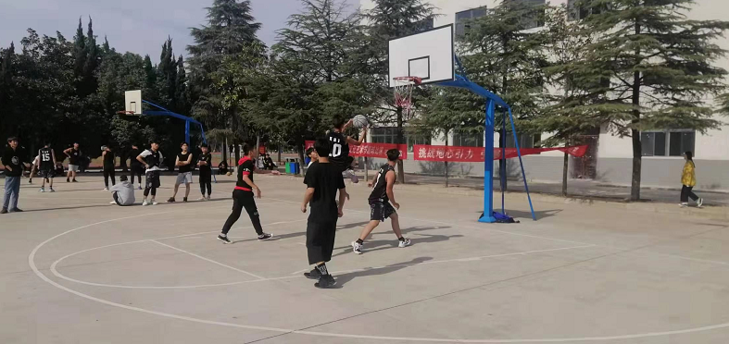
校内学生运动会1
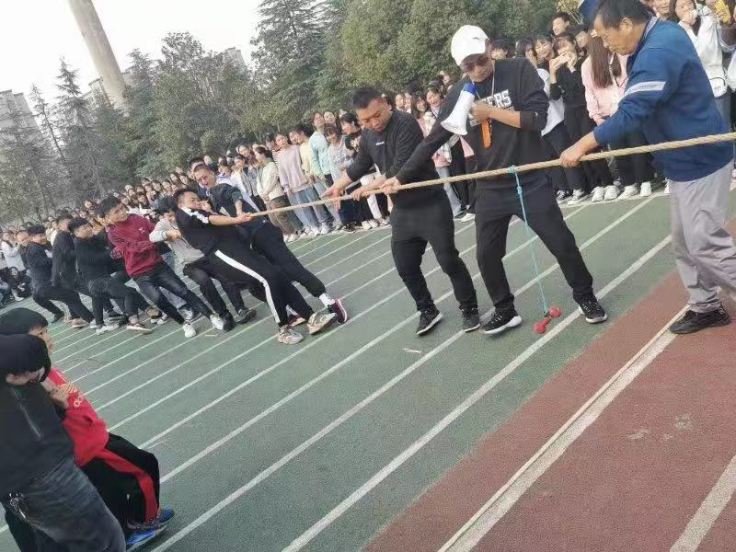
校内学生运动会2
5.3.资助情况
国家助学金和免学费政策体现了党和国家对中职在校学生的关怀和帮助。为确保资助工作顺利开展，学校专门成立学生资助办公室，负责国家助学金和免学费的评审、发放。在资助管理过程中，始终坚持公开、公平、公正的原则，认真落实资助相关政策。
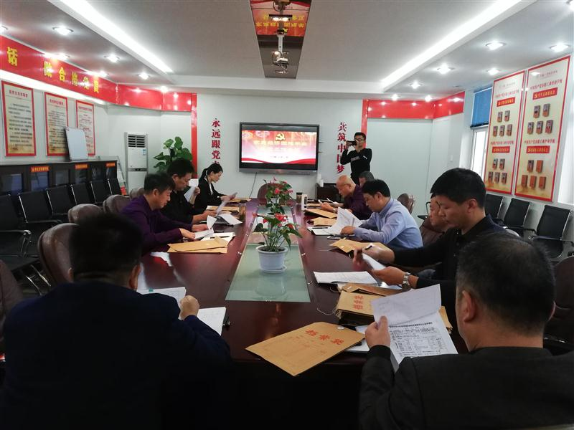
资助评审工作会
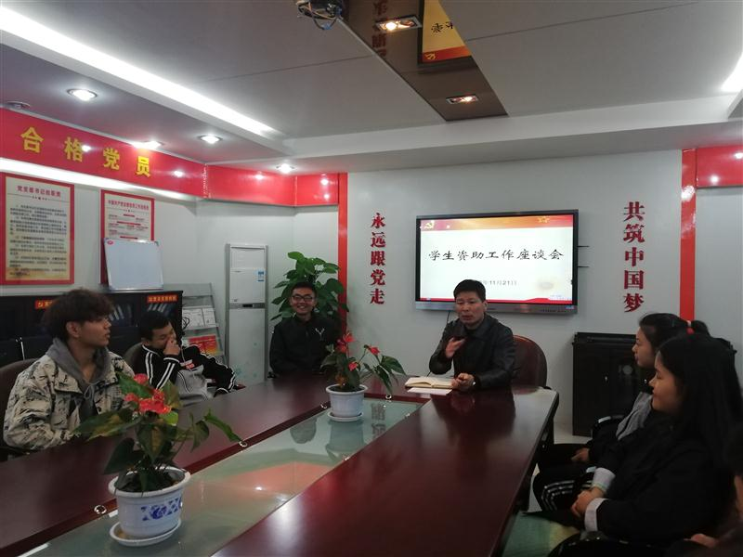
学生资助工作座谈会

三年资助统计表
年份  项目 | 免学费 | 国家资助 | 校内资助
2017春 | 2653人 | 1438人 | 31人
2017秋 | 3439人 | 1653人 | 8人
2018春 | 3207人 | 1493人 | 7人
2018秋 | 4085人 | 2128人 | 183人
2019春 | 3869人 | 1988人
2019秋 | 4380人 | 2338人

5.4.就业质量
学校非常重视学生的就业工作，定期召开企业、学校双选会，安排学生分期分批进行顶岗实习、假期实习和对口就业工作，对口就业率在75%以上，就业起薪在1500元以上。
项目  年份 | 2017 | 2018 | 2019
毕业生数量 | 2106 | 1411 | 1130
就业人数 | 2067 | 818 | 953
初次就业率 | 97.6% | 97.6% | 84.3
对口就业率 | 81% | 82% | 83%
就业起薪（元） | 1810 | 2232 | 2150

5.5职业发展
案例：刘长明安徽省亳州市蒙城县三义镇梁桥村东刘庄人，系我校2016届制冷和空调设备运行与维修专业毕业。刘长明同学作为一名来自农村贫困家庭的学生，在国家资助政策的支持下，凭着自强不息、坚韧不拔的品格，在学校的理论知识学习和技能方面学习有了突出的成绩，2015年1月在阜阳市技能大赛中职组“制冷与空调设备组装与调试”项目中获得个人二等奖；2015年3月在安徽省技能大赛中职组“制冷与空调设备组装与调试”项目中获得个人二等奖；2015年6月在全国技能大赛中职组“制冷与空调设备组装与调试”项目中获得个人三等奖的好成绩。毕业后2016年10月便在无锡市惠山区创业开办了自己家电维修部，为社会服务，表现出高度的社会责任感，充分展现了当代中职学生的精神风貌，在刘长明同学身上也体现了阜阳工业经济学校培养高素质创新型人才的工作理念。我们有理由相信，这样的一批优秀学子一定会成为国家的建设发展贡献出自己的力量。
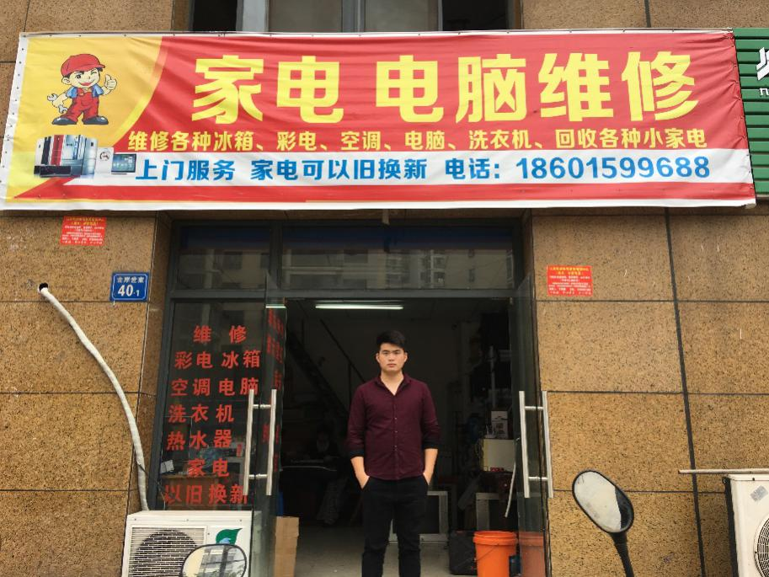
六.质量保障措施
6.1.专业人才培养模式
我校通过国家发展改革示范校项目建设、质量提升工程项目建设，在“校企合作、工学结合”的人才培养模式下优化了校内五大专业群的人才培养方案，使之更贴近市场、贴近教学。如：数控技术应用专业：全面实施“做中学”人才培养方案；制冷和空调设备运行与维修：深化“工学结合、理实一体”的人才培养方案；汽车运用与维修：改革传统的技能人才培养方案，建立以“工学交替，教学做结合”为基础的人才培养方案；会计电算化：“多证+多能，有才+有德”的人才培养方案。
6.2.教育教学改革
学校立足立德树人，强化思想引领，帮助学生树立正确的世界观、人生观、价值观。学校明确公共基础课程定位，加强对学生文化素质、科学素养、职业能力、可持续发展能力的培养。如编写了《数学》、《英语》、《礼仪手册》等基础课校本教材。学校积极与企业对接，以企业岗位需求改革校内专业课程设置，以做到企业需求即课堂授课内容。
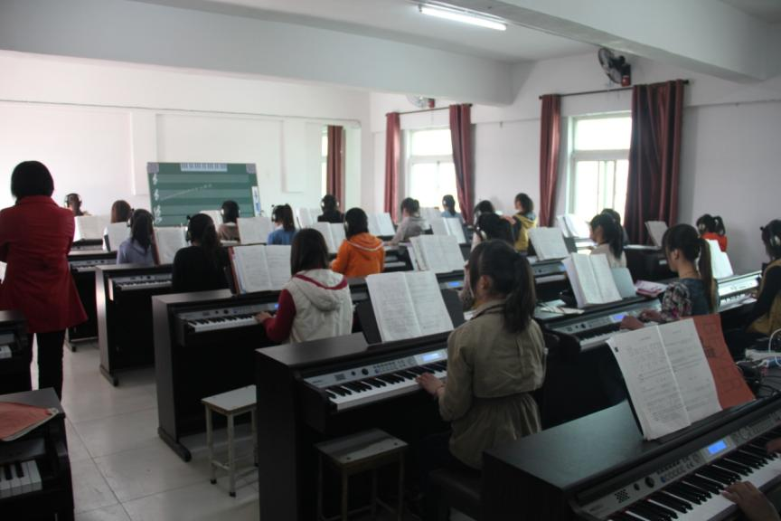
综合音乐专业学习场景
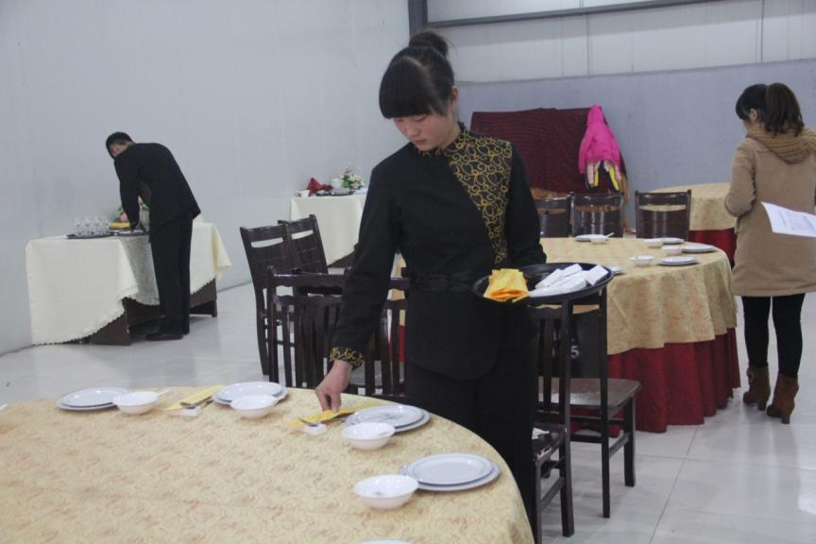
酒店管理专业实训学习
6.3.教师培养培训
师资队伍建设是学校发展的核心业务，打造一支业务精良的师资队伍是学校坚持常抓不懈的工作。教师业务素养的高低是衡量学校办学质量好坏的一把尺子，而良好的教师业务素养又是教学质量的前提和保证。为提高学校教师的业务素养，2019年学校积极鼓励教师参加各类人社、教育部门主管开展的培训活动。
学年 | 国家级培训人数（人） | 省级培人数（人） | 市级培训人数（人） | 出国（境）培训人数（人） | 到企业实践人数（人）
2016-2017 |  | 15 | 37 | 0 | 58
2017-2018 | 6 | 15 | 74 | 1 | 64
2018-2019 | 7 | 27 | 0 | 0 | 92
6.4校园文化
学校将中华优秀传统文化教育融入课程和教材体系中，并将中华经典诵读、文明礼仪等优秀传统文化，列入必修课程。重视学生全面发展，在课外活动中积极组建学生感兴趣的社团及举行各种才艺展示和校园文化活动，以丰富学生的业余课外生活。
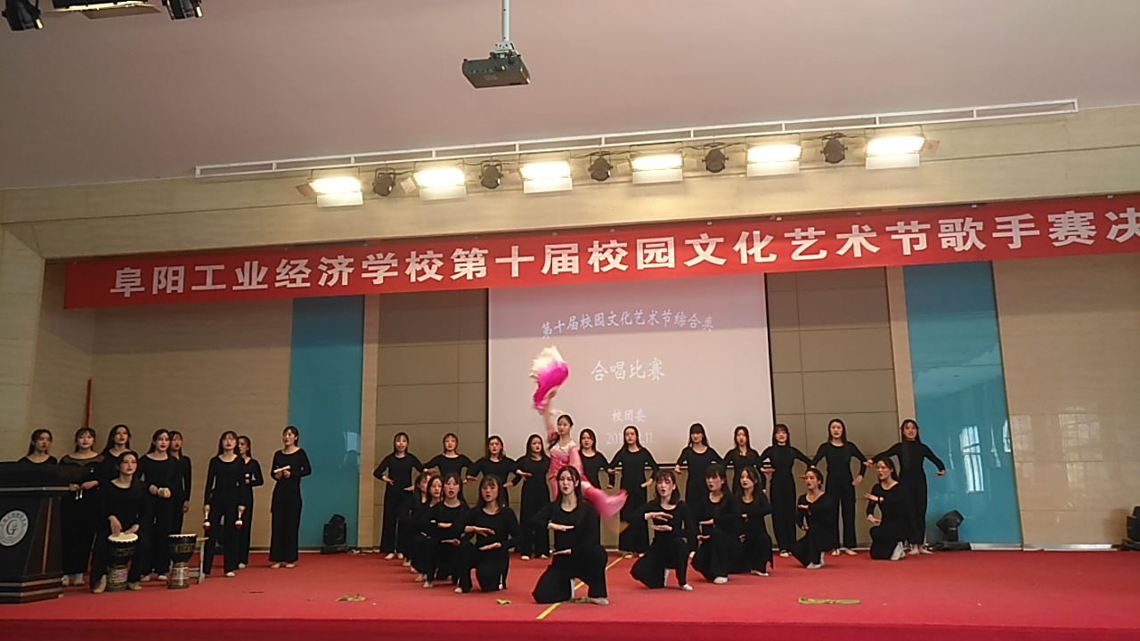
学生才艺展示（1）
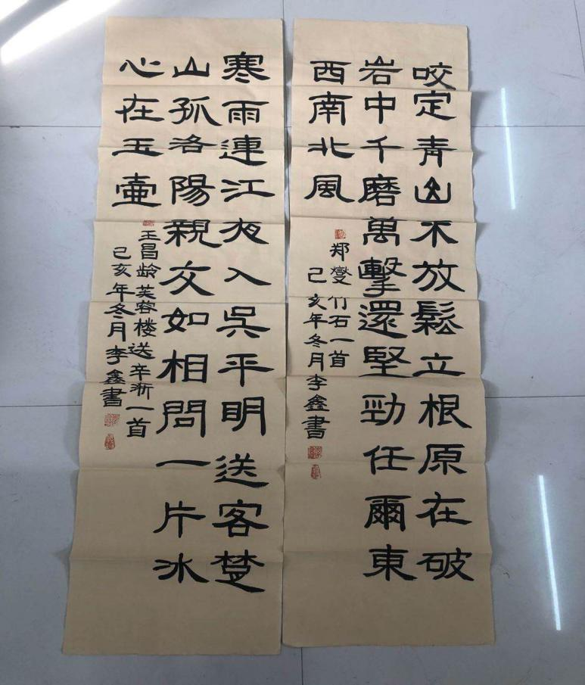
学生才艺展示（2）

案例：为丰富校园师生的业余文化生活，努力营造积极向上、格调高雅、健康文明的校园文化氛围，展示中职学生团结创新、锐意进取、蓬勃向上的精神风貌，同时也给学生提供锻炼自己、展示自己的机会，2019年学校举办第实届校园文化艺术节。艺术节活动涉及歌手大赛、书画比赛、演讲征文比赛等十多项内容。
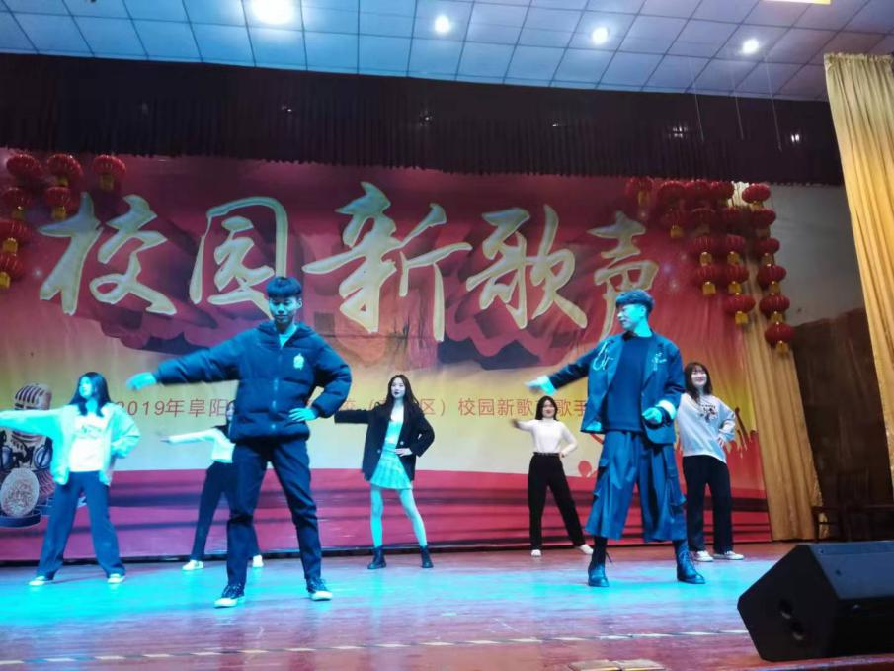
6.5志愿者服务
我校志愿者服务队建于2008年，是一个立足校园、积极参与社会公益活动的爱心组织。2019年，学校以阜阳市创建全国文明城市契机，开展21场3223人次内容丰富，形式多样的志愿者活动。在开展过程中充分发挥职业学校资源优势，注重体现职业教育特色，培养了学生的感恩意识、奉献精神，受到上级的认可和好评。
案例：为积极配合大美阜阳创建文明城市，提升广大群众文明交通意识，确保城市交通有一个文明、安全、有序的环境。我校团委组织志愿者在淮河路与南京路交口至清河西路与南京路交口路段开展文明交通劝导活动。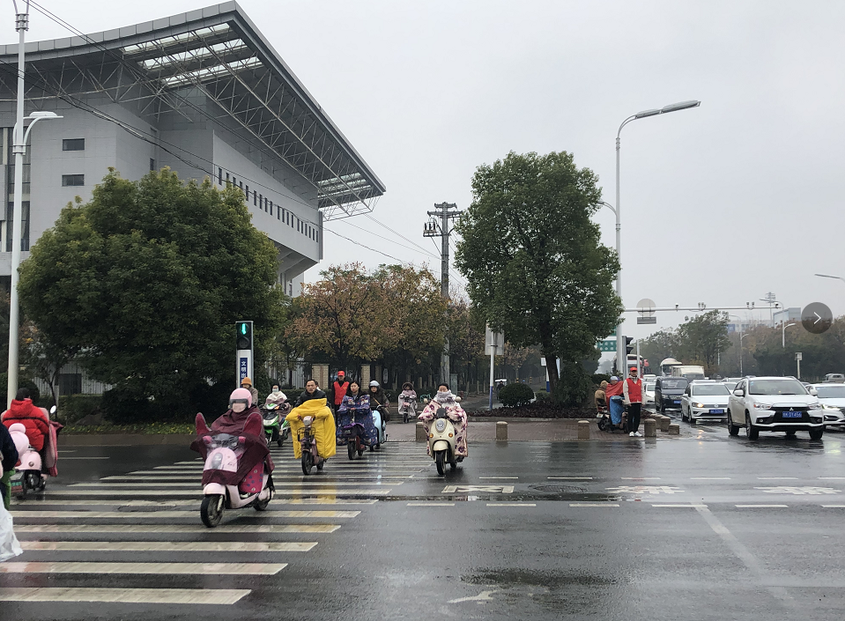
活动中，志愿者身穿红色马甲，手持文明劝导旗，针对非机动车、行人乱闯红灯等交通违法行为进行劝导和制止，倡导广大交通参与者自觉遵守交通法规，做到安全出行、文明出行。

七.党建系列
2019年以来，学校以习近平新时代中国特色社会主义思想为主旋律，以党的建设为核心，全面推进学校党建工作有序开展，提高党的引领发展和办学治校水平，主要完成了以下工作：
1、注重学习培训，全面加强思想建设
一是持续深入贯彻落实《关于新形势下党内政治生活的若干准则》、《中国共产党党内监督条例》等文件。二是多举措提高以党的理论知识指导学校实际工作的能力，与时俱进提升全体教职工的政治理论素养。2019年以来，累计召开中心组学习12次，支部学习50余次，另，通过“学习强国”平台系统、全面地开展了党的理论知识学习。三是加强宣传阵地宣传作用。更新了校园网党建内容，更换学校宣传栏内容，发放140多份《党建基础知识》、组织学习宣传习近平新时代中国特色社会主义思想，使党员干部增强“四个意识”、坚持“四个自信”，做到“两个维护”，努力打造学习型党组织。
2、夯实基础工作，全面加强组织建设
积极推进基层党组织标准化建设，转变“重业务、轻党建”的现状。一是整理归档了2016——2018年度三会一课、党员活动日、党费收缴、党风廉政建设、组织生活会、民主评议党员、“讲重做”、“两学一做”、“讲严立”、十九大精神的学习等资料，接受市委第十轮巡察的专项检查,根据巡察反馈意见完成整改工作。二是开展了基层党组织达标建设工作，顺利完成三个支部标准化建设的验收工作。三是组织制定了《阜阳工业经济学校党建工作要点和工作计划》、《党员发展与培训计划》等8项工作计划、方案，从制度上进一步完善了学校的党建工作。
3、规范党内生活，加强党内监督管理
一是2月1日党总支召开了2018年度民主生活会。整个过程严肃、规范。期间共召开了4次座谈会，发放并回收了136份意见建议征集表，梳理出12条问题，开展了72人次的谈心谈话工作。二是制定了《<关于组织开展“严规矩、强监督、转作风”集中整治形式主义官僚主义专项行动暨“学校作风建设年”实施方案>的通知》、《2019年党风建设和反腐败任务分解表》、《关于阜阳工业经济学校做好纪检工作的方案》及《阜阳工业经济学校文明创建实施方案》。严格党内监督，有效开展党建工作。三是落实了2018年组织生活会和“不忘初心，牢记使命”主题教育专题民主生活会以及民主评议党员工作。四是组织召开了支部书记抓党建述职评议会，教师、行管、离退休、学生等支部书记进行述职。
4、掌握舆情动态，把牢意识形态主动权
本年度召开4次意识形态专题会议，把意识形态工作纳入到学校核心工作。完成了市委意识形态工作组对我校的检查工作。在日常管理中，牢牢把握住意识形态工作主动权。一是学校网站增设“意识形态”专题内容，二是通过专题会议、座谈会、专家上党课、每月1次国旗下的演讲及4次主题班会和大型文艺汇演活动等多种方式加强全体教职工及学生的意识形态教育，宣传社会主义核心价值观，传播正能量。
5、扎实推进主题教育活动的开展
为深入学习贯彻十九大精神，持续推进“两学一做”学习教育常态化，学校下半年开展了“不忘初心，牢记使命”主题教育工作，组织制定了《阜阳工业经济学校“不忘初心，牢记使命”主题教育实施方案》，通过中心组学习、支部学习、应知应会知识测试、橱窗宣传等方式认真学习贯彻习近平新时代中国特色社会主义思想。累计组织主题教育系列活动13次，召开专题会2次，座谈会3次，专题党课2次，学习、研讨交流会4次，成果评估会1次，革命传统教育活动1次；并每周向市委第十巡回组报告本周开展情况及特色作法。
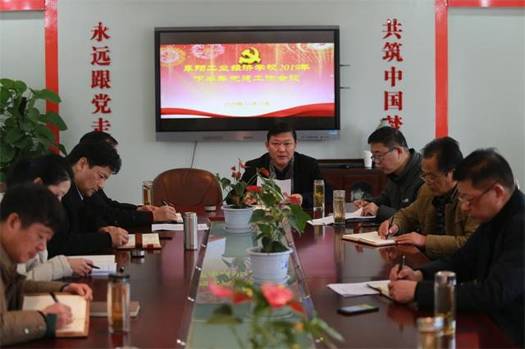
主题教育活动（1）
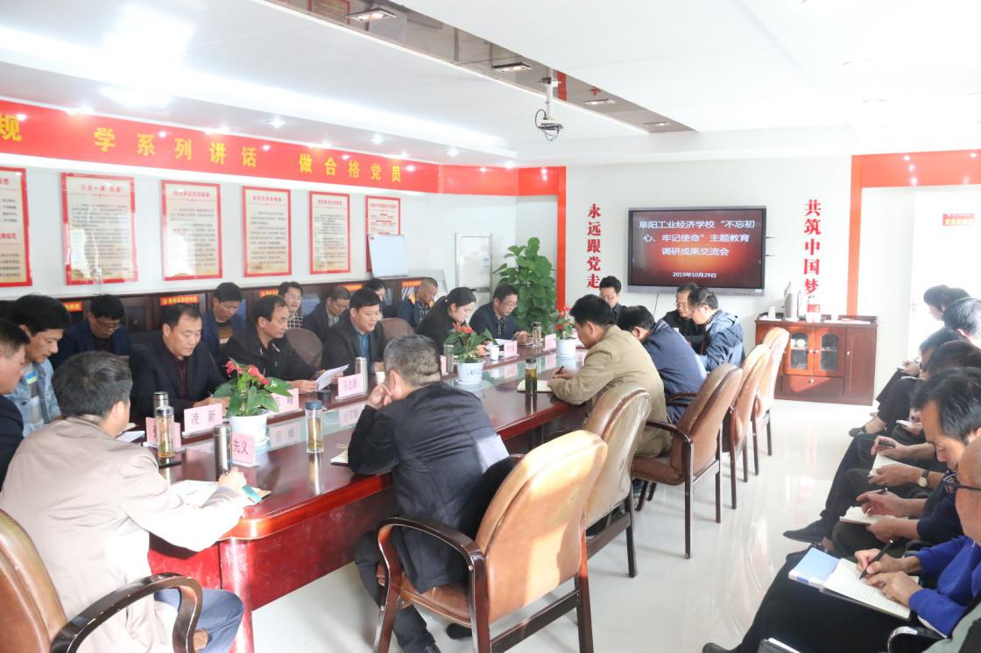
主题教育活动（2）
八.校企合作
8.1.学校校企合作概述:
2019年学校加大校企合作的宣传力度、统一思想、提高了认识，加强校企合作的制度建设及机制建设，积极探索多元化校企合作模式，恪守“互相合作、互惠互利、实现双赢、共同发展” 的基本原则，取得良好的社会效益、创新了校企合作模式、拓宽了办学渠道三个成果，实现了学生就业执业质量、校企平台建设新突破。
就业新闻：为更好的做好学生实习就业工作，让学生进一步了解企业文化和就业市场形势，增强职业意识，5月28日至29日期间，学校举办“优秀企业进校园实习宣讲”活动，加强校企融合，进一步促进学生实习、就业工作的优质推行。有南京春睿精密机械有限公司、安徽航铁集团有限公司、阜阳爱贝儿幼儿园、香港东方教育集团等45家校企合作企业参加此次校园招聘。按照学校安排，28日，参加企业先后到学校二楼多功能报告厅、教学楼、实训车间进行实习宣讲。此次参会的企业共计提供47个专业岗位。
宣讲企业首先介绍了各自公司的背景、企业文化、发展现状及前景，重点对招聘岗位的用人需求、薪资待遇、晋升通道等进行了详细说明。随后，在现场互动环节中，结合学生提问，企业进行了耐心的答疑，增进了学生对企业的了解和认同感。学生们也就自己所关心的专业对口、公司发展平台与机会等问题与参会的企业负责人进行了面对面交流，既拓宽了对企业的认知，又加深了对工作岗位职责的了解。
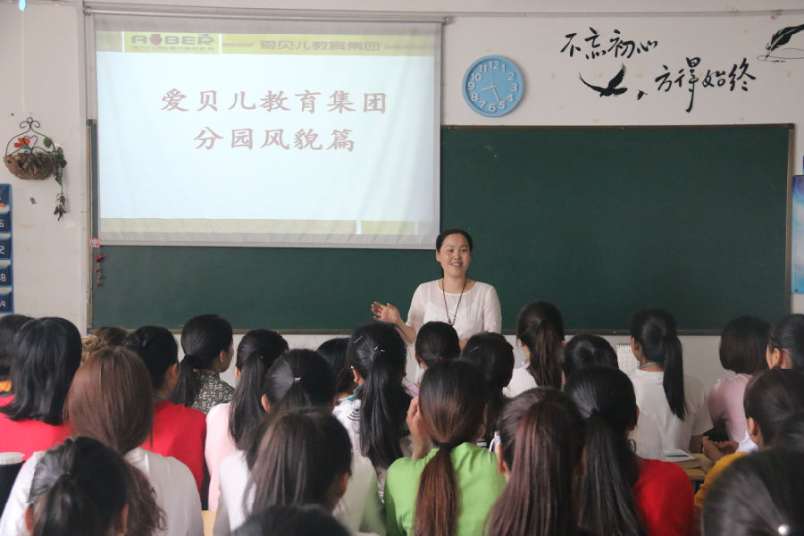
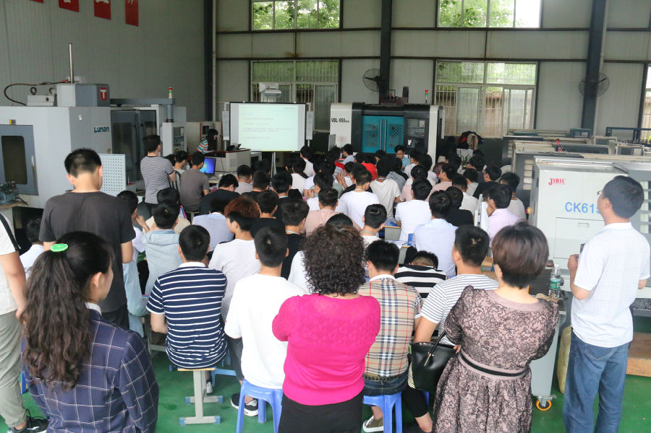
优秀企业进校园

8.2.集团化办学
整合职教资源，实行集团化办学。为发挥我校引领、骨干、辐射的作用，建立学校、企业和社会在信息、人才、资源等方面的互动连结，从而为地方经济发展提供稳定的人力资源支撑，尤其是中航工业集团注资3.7亿控股阜阳开乐集团之后，阜阳市政府经过考察指定我校为安徽开乐专用车人才培养基地。2008年9月，时任市委书记宋卫平在我校召开中职学校发展研讨会时提议由我校牵头成立职教集团， 2010年8月市教育局正式批复成立了阜阳工业经济职教集团。
集团本着平等合作、资源共享、优势互补、互惠共赢的原则，2019年学校积极拓展集团化办学成员，优化了的办学章程、运行管理实施办法。集团各成员单位共同遵循章程，充分发挥我校的骨干和示范作用，分工合作、信息互通、资源共享、共同开展招生、教育教学、科研、就业及相关服务活动。在最大程度地争取政府支持的同时，优化内部管理环境，创新运行保障机制，追求内涵质量建设。
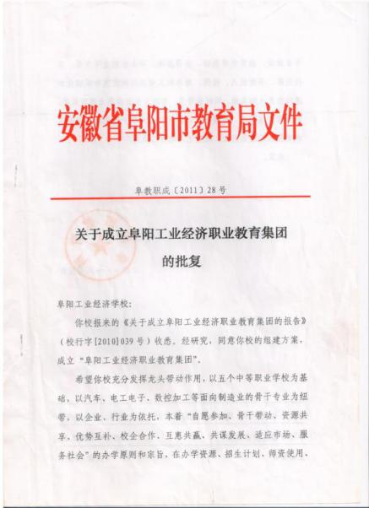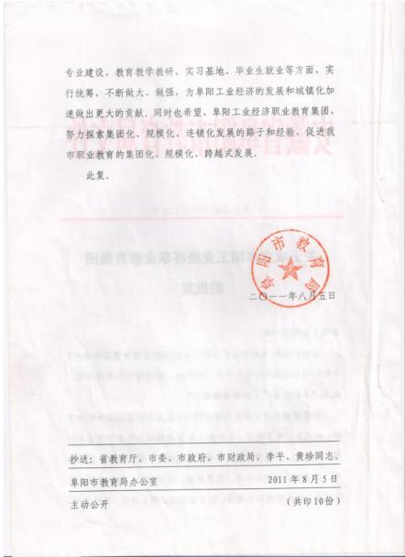
8.3.技能大赛
近年来我校十分重视技术技能人才的培养质量，以技能大赛为抓手，有力地推动了产教融合，校企合作。技能大赛成绩显著，增强了职业教育的影响力和吸引力。在2019年的市、省、国家三级技能大赛中，我校取得了优异的成绩，共有20个赛项获奖，其中国家级二等奖2个，省级一等奖2个、二等奖6个、三等奖7个，市级一等奖17个、二等奖13个、三等奖8个。
九.社会贡献
9.1.社会培训
学校坚持成人教育与学历教育均衡发展。利用北校区现有资源积极承担各类成人教育、短期培训，社会成效显著。近三年共培养培训了近8000名学员，获得学员和培训单位一致好评。
2016——2019社会培训数据统计表：
项目  年度 | 企业员工培训 | 就业创业技能培训 | 扶贫脱贫培训
2016—2017 | 668 | 3808 | 182
2017—2018 | 779 | 1897 | 216
2018—2019 | 779 | 1433 | 229
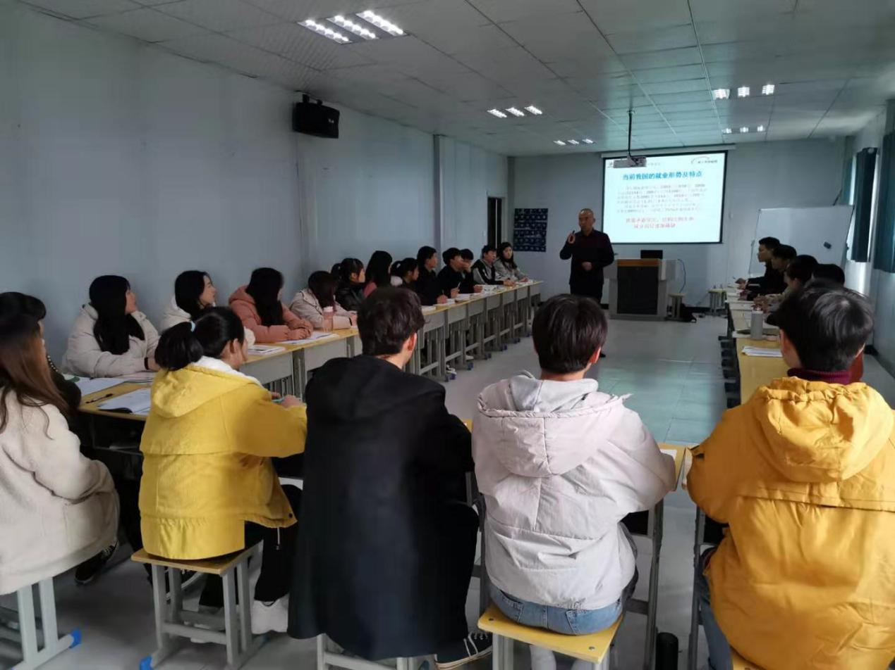
培训现场

9.2.精准扶贫
学校高度重视扶贫工作，领导班子及中层干部开展精准扶贫结对帮扶，为更好带领贫困户脱贫，安排张岳等同志为长期驻村干部，切实解决困难群众相关问题。2019年学校认真落实扶贫攻坚政策，制定年度帮扶工作计划，扎实开展帮扶工作，制定了《2019年度阜阳工业经济学校帮扶工作计划》和《阜阳工业经济学校关于进一步加强定点帮扶工作的通知》，通过座谈、调研、调查、走访等方式扎实开展帮扶工作。今年学校领导干部累计15次深入到颍上县赛涧乡八里垛村、江台村贫困户家庭开展调研走访和结对帮扶活动，切实排查贫困户“两不愁，三保障”及饮水安全。
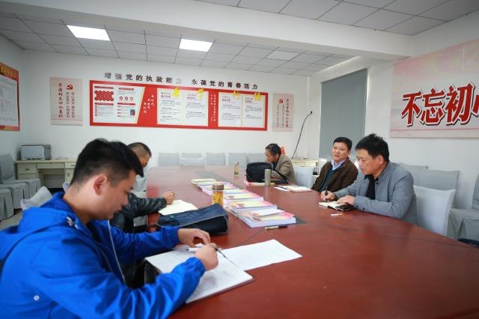
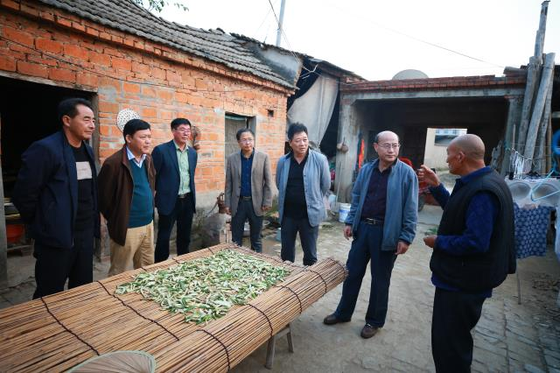
领导深入一线调研
9.3示范辐射
2019年学校在办学理念、办学模式方面不断创新，取得了可喜的成绩，逐步形成了皖北地区独具特色的中职学校，共计接待上级部门、兄弟学校、企业、行业等单位考察调研类计30多次。学校的“骨干”“引领”“辐射”作用日益凸显，受到了社会的广泛关注。
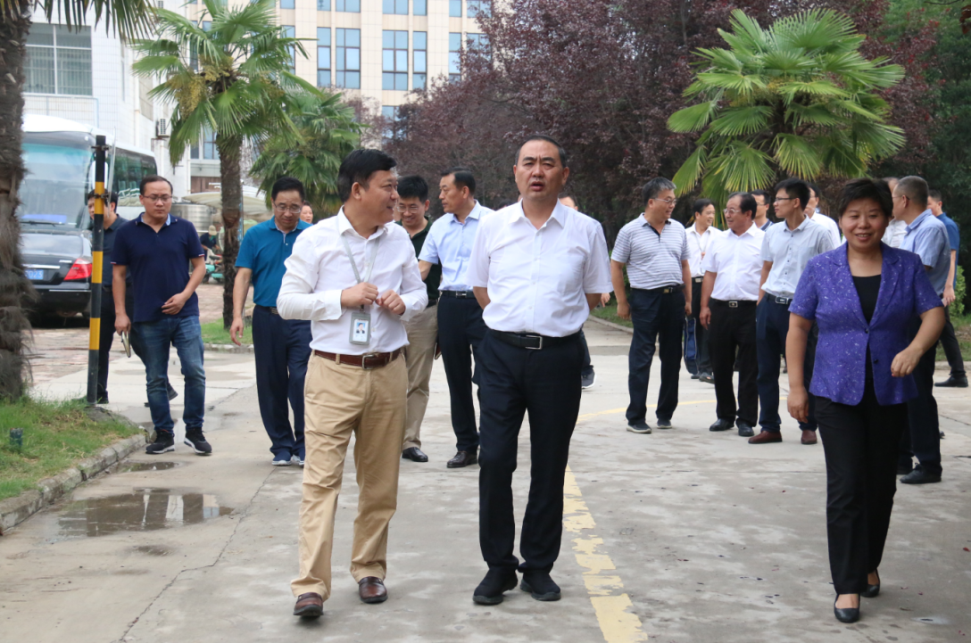
阜阳市委副书记、市长孙正东来我校调研考察
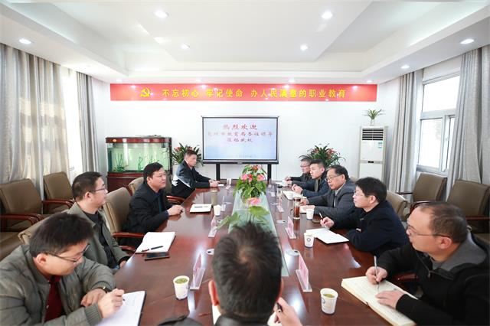
亳州市教育局来我校交流考察

十.举办者履责
10.1.经费投入
学校严格执行政策性经费、生均拨款、项目专项资金等使用政策，2019年以来我校政策性拨款4424.36万元，资金的充足保障了学校坚实发展。
10.2.政策措施
为贯彻落实《安徽省职业教育改革实施方案》皖教职联〔2019〕1号，学校积极领悟政策内涵，并多次召开领导、教职员工会议，研究校内教学改革，一年来合计出台符合学校发展的制度文件合计20多项，这些校内文件的出台有力推动了学校的良性发展。
十一.人才培养主要存在问题及改进措施
针对人才培养中存在的问题，分析主要原因，提出解决问题的具体措施。
一、主要问题
我校在人才培养模式、课程体系建设、实验实训条件建设、师资队伍建设等方面还存在许多不足。
在人才培养模式的改革和创新方面的力度有待加大，特别是工学结合、校企合作、顶岗实习上，实践措施和机制尚待健全，学生在企业实习的质量保障与监控等方面还要加以完善。
在课程实施过程和学生技能训练过程中针对性还体现不够，行动导向的课程体系尚需完善，与生产实际相结合的理论、实践教学水平还有待进一步提升。 学校实习实训基地建设有待进一步加强，内涵建设有待进一步提升，职教集团的资源整合力度还需进一步加大。
师资队伍不能完全满足教学需求，有待进一步优化，专业带头人和骨干教师的引领作用还需进一步发挥。
二、改进措施基本思路及路径
（一）基本思路
坚持走内涵发展道路，稳定规模，提高质量，突出特色。以校企合作为途径，以制度建设为保障，以重点专业建设为龙头，带动学校的整体专业建设，全面推进教育教学建设与改革。完善“校企合作、工学结合、顶岗实习”等人才培养模式；建立以素质教育为基础、以职业能力形成为导向的新课程体系；打造一支德艺双馨、结构合理、动态管理的“双师”型教学团队；完善校内外实训基地建设；建立与工学结合人才培养模式相适应的管理机制。全面提升学校的综合实力、办学水平和人才培养质量，增强社会服务功能。
基本路径
1、进一步完善人才培养模式
按照工学结合的要求，进一步完善“校企合作、工学结合、顶岗实习”人才培养模式，建立校企合作长效运行机制，成立由行业和企业专业技术人员、政府业务部门和学校专家组成的专业建设指导委员会，指导并参与专业设置的论证、人才培养计划的制订、教学大纲和课程内容的确定等工作，推进学校产教有机结合、校企融为一体的步伐，将生产第一线最先进的技术和企业文化融入教学实践和教学管理之中。
2、优化课程体系
学校本着必需、够用、可教的原则，打破传统的课程体系，邀请校外实训基地的企业家、工程技术人员及相关高职院校的专家学者召开专题研讨、参照行业标准、分析各技能岗位基于工作过程所需要的知识能力，形成专业职业岗位能力为主线的能力课程。对每个岗位的工作过程进行项目分解，进行专业论证和评审。根据岗位能力要求、学生认知特点、按照过程导向、项目教学优化的原则，重构中职特色课程体系。从工作过程要素出发设置学习情境、着力融入课程改革和教科研成果。夯实实践教学基础，职业素质教育融于其中，在教、学、做过程中实现课程能力目标。
3、打造“双师”结构的专业教学团队
围绕重点建设专业，以全面提高师资队伍素质为中心，以加强双师结构教师队伍建设为重点，按照开放性和职业性的原则，突破现有体制，按照市场配置资源，坚持培养和聘用相结合的方式，调整教师结构。重视教学名师、专业带头人和骨干教师的培养；通过职业技术教育理论、现代教育技术、中职教育学培训，增强专兼教师的教育能力；开展教师基本功比赛、精品课评比，提高教师的教学水平；同时，建立兼职教师资源库，聘用在省内相关行业和领域享有较高声誉的行业专家和企业能工巧匠；形成兼职教师管理的运行机制，保障行业企业兼职教师的来源、数量和质量。建立一支师德高尚、素质优良、业务精干、结构合理、专兼结合的“双师”结构教师团队。
4、校企合作共建实训基地
积极谋求企业参与，进一步深化与企业合作，探索校企共赢方式。稳定和开拓与所设置专业密切相关的知名企业作为实训基地和就业基地。坚持产学合作的基本办学道路，努力通过产学合作达到四个结合：学校育人与企业用人相结合、理论与实践相结合，教学环境与职业环境相合，学校资源与社会资源相结合，确保应用型人才的培养质量。建成既有科技开发项目的产学研基地，又有学生工作的实训基地；既建好校内生产化、市场化实训基地，又利用好校外顶岗的企业资源；既实现校内实训基地经营主体多元化，又使学生在校内外生产实境中得到真正锻炼；既在扩展更多合作企业过程中实现学生分散的顶岗实习，又在充分利用现代信息技术的前提下共同开发虚拟工厂、虚拟车间、虚拟工艺、虚拟实验。整合调动校内外各种资源和积极因素，在共建共享中，切实提高实训条件和利用效率。
5、增强社会服务功能
依托学校重点建设专业在人才和设备上的优势，注重与企业合作，开展生产技术服务、技能培训和能力认证。
——通过校企共建，充分利用学校师资设备条件，进一步完善制度、强化管理，配合项目建设，拓展服务职能。每个重点专业和合作企业专业技术人员一起研究开发新产品、新工艺，解决企业生产过程出现的工艺和技术问题。
——以学校现有的职业技能鉴定站为基础，以学校社会培训中心为载体，以校内四大实训基地为依托，实施社会职业技能培训计划。逐年增加培训工种和培训人数，推动地方经济的发展。
——各重点建设专业成立相对应的公司，这样既能充分满足学生实训、实习需求，又能增强学校自身的“造血”功能，又能靠品质过硬的产品增强学校的社
会知名度和影响力。

